Муниципальное бюджетное дошкольное образовательное учреждение детский сад комбинированного вида №2 «Садко»

Сценарий
Торжественного мероприятия, посвящённого встречи гостей.
«В гостях у казачат».

Составители:
Музыкальные руководители
Е.С. Хорошилова

г. Белая Калитва
2021

Дата проведения:
Время проведения:
Место проведения: МБДОУ ДС:
Первая часть мероприятия: Около входа в учреждение;
Вторая часть мероприятия: Музыкальный зал.
Цель: Приобщать детей к казачьим традициям и обрядам. Обогащать знания детей о культуре казачества, праздниках. Формирование у дошкольников гражданственности, патриотизма, нравственного поведения, человека-гражданина, интегрированного в современную действительность и нацеленного на ее совершенствование; формирование чувств любви к прошлому, настоящему и будущему родного края.
Задачи:
1. Изучение истории родного края, обычаев, традиций и духовной культуры своего народа.
2. Формирование гражданственных и патриотических чувств, любви к Отечеству.
3. Способствовать развитию у дошкольников навыков познавательной, творческой деятельности.
4. Воспитание любви к родителям, близким, изучение и сохранение семейных традиций.
5. Воспитание патриотизма.
Актуальность:
Для современного человека стало актуальным восстановление культурно-исторических связей с родным краем, своей малой родиной.
Перспектива: история развития казачества, праздники, особенности языковой культуры является важным средством реализации регионального компонента, который направлен на формирование у дошкольников представлений об окружающем мире, истории его возникновения, обрядах, обычаях, народных традициях.
Предварительная работа:
- Беседы по теме «Традиции и быт донских казаков».
- Рассматривание казачьих костюмов.
- Чтение и разучивание пословиц и поговорок о казаках.
- Подвижные казачьи игры «Папаха». «Горшки» и т.д.
-Просмотр электронной презентации «Как у нас, на Дону!»
Материал и оборудование: Коромысла, ведра, платки, каравай, сабли, сундук, кушак, рукавицы, сапоги, папаха, зеркало, бинт.
Оформление зала: Хата казака, печка, коромысло, плетение, стол, 2 стула, самовар, скатерть, чашки, баранки, коврики, на плетне чугунки, крынки, расшитые полотенца и платки.
Оформление здания: Шары.
Музыкальное оформление: Фонограмма казачьих песен: «Как за Джоном, за рекой; «Ехали казаки из Дону до дому» (минус); «Строевая»; «Плясовая»; русская народная песня «Пошла млада за водой»; Русская народная песня «Ой, вы гости, гости, долгожданные»; Казачья песня «Казачье сердце»; песня «Казачата» (минус); песня «Приезжайте к нам на Дон!».
Участники первой части мероприятия: 6 взрослых казачек (воспитателей), 3 мальчика казачонка, 3 девочек казачек (дети подготовительной группы).
Участники второй части мероприятия:
Взрослые: Ведущая- Казачка.
Дети: Казаки, казачки, Аксинья, Степан, Авдотья, мать.
Время проведения мероприятия:
Первая часть мероприятия 12 минут.
Вторая часть мероприятия 40 минут.
Ход мероприятия.
Первая часть.
Почётных гостей перед ступеньками детского сада встречает казачка (с караваем) два казачонка (дети подготовительной группы)
1ребёнок: Здорово ночевали, люди добрые?
2ребёнок: Добро пожаловать гости дорогие!
(На ступеньках детского сада стоят казачки (5 человек) и дети (4 человека), исполняют песню)
Русская народная песня: «Ой, вы гости, гости, долгожданные» (во время песни вручается каравай).
Ой, вы, гости, гости, долгожданные,
Проходите, гости, наши званные,
Будьте гости наши с нами равные.
Мы вам все покажем, как живем расскажем
Радуйтесь с нами, вы успехам нашим.
Гостю дорогому от души мы рады
Хлеб да соль берите, краше нет награды.(вручение каравая).
Ой, вы, гости, гости, долгожданные
Заходите, гости, наши славные.
Стихи:
1 ребёнок:
Вы бывали на юге России,
Где простор и бескрайняя ширь?
Поднебесье там синее, синее
А в полях серебрится ковыль.

2 ребёнок:
Вы бывали на юге России,
Где станицы у самой реки.
Там рассветы такие красивые,
И седлают коней казаки.
3 ребёнок:
А зори алые встают играючи
Станицы вольные и вольный Дон,
Мужчины храбрые, казачки жгучие,
Хранят и славят Русь с былых времён
4 ребёнок:
Сердце забьётся, как только услышишь
Милые с детства слова:
Белые яблони, белые вишни.
Белая Калитва.
Фонограмма казачьей песни «Как за Доном, за рекой».
Гости проходят в здание детского сада, где их встречает заведующий МБДОУ ДС.
(Приглашает на экскурсию по детскому саду).
После экскурсии заведующий МБДОУ ДС приглашает гостей в музыкальный зал на концерт.

Ход мероприятия.
Вторая часть.
Фонограмма казачьей песни «Ехали казаки из Дону, до дому» (минус)
(Гости присаживаются на места).
Ведущая-Казачка:
Мир Вам гости дорогие!
Вы явились в добрый час,
Встречу тёплую такую
Мы готовили для Вас
Здесь звучат и песни русские,
и задорный перепляс!
Танец «Казаков и казачек».
Фонограмма казачьих песен «Строевая», «Плясовая».
(После танца уходят за кулисы)
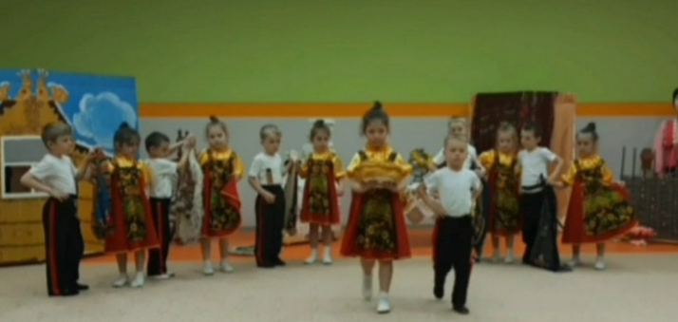

Казачка : Казачью сказку слушать , что мёд ложкой кушать. Стоит в привольной степи курень, живёт в ней молодая казачка. Каждое утро она со своими соседками по воду к дону ходила.
Танец «Пошла млада за водой».
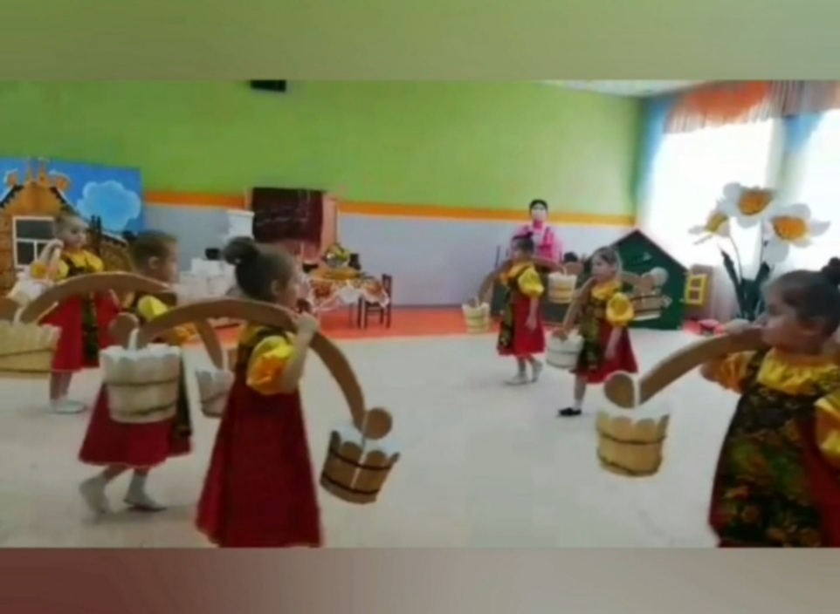
Фонограмма русской народной песни: «Пошла младшая за водой».

(После танца на сцене остаётся одна казачка(Аксинья)- находит папаху, казачок(Степан)- лежит под деревом).
Аксинья: Где же твой хозяин, что случилось с ним?
Ох, что-то не спокойно у меня на душе, будто зовёт меня кто-то….
Пойду посмотрю….(ищет)
Здесь ни кого и здесь ни кого. (Видит казак лежит, подбегает к нему).
Ох, казачек, …Потерпи, я воды сейчас принесу. . (бежит за водой, приносит ведро "с водой" казаку. пьет воду). Пойдём домой ко мне, я твои раны перевяжу.
Фонограмма казачьей песни «Казачье сердце».
(Уходят домой, садятся за стол, Аксинья начинает перевязывать раны Степану).
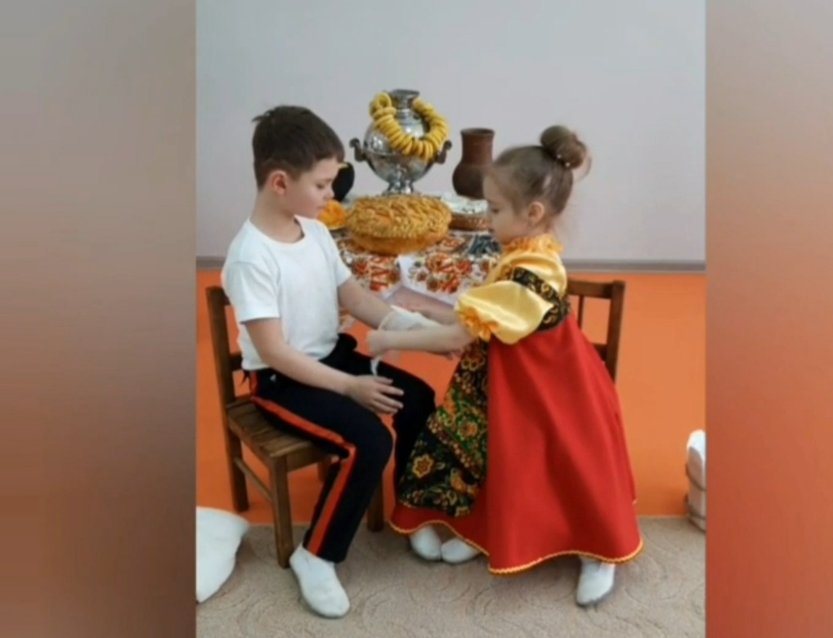
Степан: Как зовут тебя моя спасительница?
Аксинья: Аксиньей меня кличут.
Степан: А меня Степан. Спасибо тебе, что спасла меня (уходят за кулисы).

Фонограмма казачьей песни «Казачье сердце».

Ведущая-Казачка: День за днем проходит, поженились молодые. И вот однажды пошла Аксинья на ярмарку.

Танец «Ярмарка».
Фонограмма песни: «Ах, ярмарка».

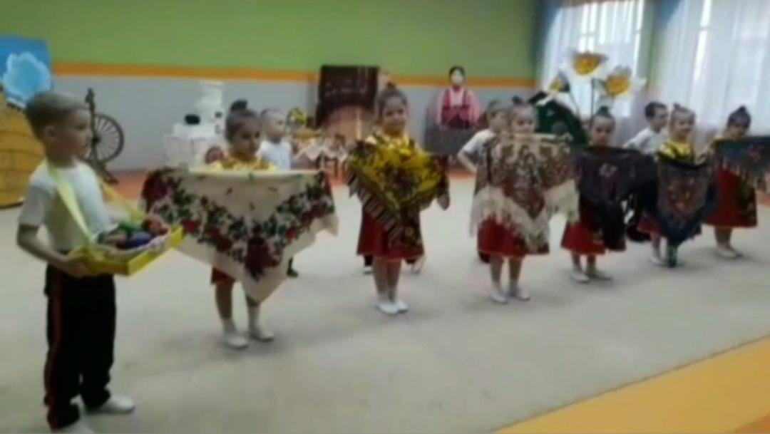

(После танца, выходит на сцену мать, Аксинья).

Мать: Аксинья по ярмарке весь день ходила, ни про кого не забыла! Покажи, дочка, что купила?
Аксинья: Родному батюшке – кушак, (достаёт из кошелки и показывает всем): Чтоб подпоясывался в боях! Любимой матушке – платок, посередине – золотой цветок!
Братьям – соколам, по новым сапогам! Маленьким сестрицам – по новым рукавицам! Степану - папаху!
Мать: Ну, а себе, доченька, что приглядела?
Аксинья: Зеркальце диковинное (уходят).
(Мать, пожимая плечами, Садится за стол, пьёт чай).

Ведущая-Казачка: В те времена зеркало было большой редкостью, диковинкой. Домой Аксинья приехала, спрятала подарки в сундук и ушла. За чем-то полез в сундук Степан. Смотрит – зеркало. (Взял, повертел его в руках, глянул)

Степан: Это что ещё за казак, молодой, бравый, усы черные, закручены кверху.
(Входит мать Аксиньи).
Мать: Что ты там рассматриваешь, Степан? (Казак показывает зеркало).
Степан: Да вот гляжу и думаю, кому Аксинья портрет казака купила на ярмарке.
(Мать берет зеркало, смотрит в него).
Мать: Да что ты, баба тут старая.
(Степан зеркало забирает, смотрит в него).
Степан: Там молодой казак.
Мать: Нет. Баба старая.
Степан: Казак, молодой, бравый, усы черные, закручены кверху.
Мать: Давай позовем соседку, баба она хоть молодая, но рассудительная. Пущай рассудит!
Мать и Степан: Авдотья, можно вас на минутку?
(Выходит Авдотья).
Авдотья: Здорова вечеревате.
Степан: Слава Богу. Столкуй (скажи) нам соседка, кто на портрете изображен: казак, аль старуха?
(Авдотья зеркало берет, смотрит, улыбается и говорит).
Авдотья: Ах, какая красавица, глядела бы на неё, не нагляделась. Черноброва, лицо белое, губы – что твоя вишенка спелая.
Мать: Да что ты гутаришь! Там ведь старуха старая.
Степан: На Дону что ни хутор, то своя запевка. Там красавец молодой.
(Входит Аксинья).
Аксинья: Столкуй за ради о чем спор. (Скажите, пожалуйста?)
Степан: Я дюжа извиняюсь, но столкуй ты нам Аксинья, чей портрет ты купила на ярмарке.
Мать: Молодого казака, бабы старой
Авдотья: Аль девицы круглолицей?
Аксинья: Эх, необразованный вы народ! Не портрет это вовсе, а зеркало! Кто в него глядит, тот свое отражение видит!
Все: О как нас ты удивила!
Поклон.
(На сцену выходят все герои, исполняют финальную песню).

Песня «Казачата»

1 куплет: Приуныли казаки.
Пыльная дорога
Не ведет их в дальний путь,
Не звенят клинки ...
Позабыты дни былые,
Песни боевые.
Ратный дух угас и вот
Приснули казаки.

Припев: Эх, казачата!
Ребята удалые,
Подхватите песню
Дедов и отцов.
Пусть они припомнят
Годы боевые,
Будут новые ряды
Славных казаков!

2 куплет: И пускай пока немного
Велика папаха,
Но в седле казачьем старом
Я уже держусь.
Подрастают казачата,
Песня раздается,
Скажет атаман довольный:
"Сменой я горжусь!"

Припев: Эх, казачата!
Ребята удалые,
Подхватите песню
Дедов и отцов.
Пусть они припомнят
Годы боевые,
Будут новые ряды
Славных казаков!

3 куплет: И опять казачья песня
Над рекою льется.
Заклубuлся дым над люлькой,
Вспыхнули костры.
Вам, лихие казачата,
Удаль остается,
Вместе с шашкой передали
Вам ее отцы!

Припев: Эх, казачата!
Ребята удалые,
Подхватите песню
Дедов и отцов.
Пусть они припомнят
Годы боевые,
Будут новые ряды
Славных казаков!
Ведущая-Казачка:
Мы и пели для вас,
И плясали для вас,
Если любо вам веселье, приходите еще раз!
Вот и настал момент прощаться
Будет кратка наша речь.
Говорим мы до свиданья
До счастливых новых встреч!
Фонограмма казачьей песни «Приезжайте к нам на Дон».

